TCE Metadateneditor: Installation
Von der zugrundeliegenden Systemarchitektur ist der TCE Metadateneditor eigentlich eine Webanwendung. In der gegenwärtigen Vorversion ist die Software allerdings darauf ausgelegt, in einer lokalen XAMPP-Umgebung auf einem Windowsrechner zu laufen. Bislang wurde TCE Metdatdateneditor nur unter Firefox getestet, mit anderen Browsern klappt es im Moment möglicherweise noch nicht.

Benötigte Software / Voraussetzungen
Damit der TCE Metadateneditor richtig funktioniert, sind eine Reihe von anderen Programmen zu installieren. Außerdem werden entsprechende Schreibrechte auf der lokalen Festplatte benötigt. Wir gehen im Folgenden davon aus, dass der TCE Metadateneditor in c:\local installiert wird. Wird davon abgewichen, müssen die Pfade in der Systemkonfiguration entsprechend angepasst werden.

1. Perl-Laufzeitumgebung
Der TCE Metadateneditor benötigt eine Perl-Laufzeitumgebung, mind. der Version 5.10 (nicht jedoch Perl 6). Die verbreitetste Perl-Laufzeitunmgebung für Windows kann hier heruntergeladen werden: http://www.activestate.com/activeperl/downloads . Dabei ist darauf zu achten, die für sein jeweiliges Betriebssystem richtige Version herunter zu laden (die Versionen für 32bit-Rechner laufen nicht korrekt auf 64bit-Maschinen). Wir gehen im folgenden davon aus, dass Perl direkt unter c:\, also in c:\Perl oder c:\Perl64 installiert wird.
Gibt man in der Konsole (sog. DOS-Box) auf c:\ den Befehl perl -e "print $^X" ein, sollte der Pfad zum Perlinterpreter ausgegeben werden. Hat man Perl unter c:\Perl64 installiert sollte die Ausgabe c:\Perl64\bin\perl.exe lauten, ist das nicht der Fall, ist Perl nicht richtig installiert.

2. Weitere Perlmodule nachinstallieren
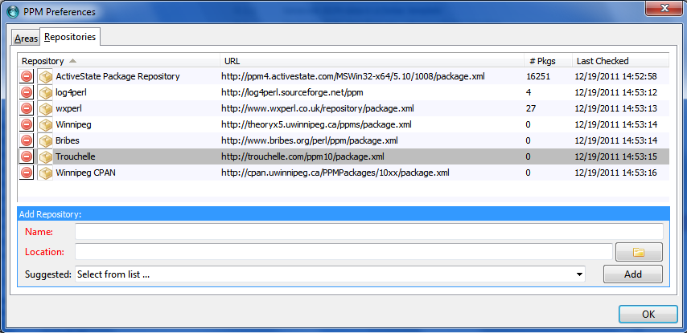
Im Lieferumfang der ActiveState Perl-Laufzeitumgebung ist ein Programm mit dem Namen „PPM“ (Perl Package Manager) enthalten, mit dessen Hilfe fehlende Perlmodule sehr bequem nachinstalliert werden können. Unter dem Punkt Edit > Preferences > Repositories können die Repositories eingestellt werden, von wo die jeweiligen Module nachgeladen werden sollen. Außer dem voreingestellen Repository von ActiveState sollten noch folgende Repositorien hinzugefügt werden:
- Winnipeg CPAN (http://cpan.uwinnipeg.ca/) im Kasten rechts geht es zu den Repositories, leider gibt es noch keins für 5.14
- Trouchelle (http://trouchelle.com/ppm10/package.xml) statt ppm10 entsprechend ppm12 oder ppm14 für spätere Perlversionen einsetzen
- Bribes (http://www.bribes.org/perl/ppm/package.xml)
Hat man die Repositorien hinzugefügt, wählt man das Icon für „View all packages“ (das 1. von links) aus der Iconleiste im Hauptfenster des PPM. Hier markiert man nun die zu installierenden Module durch einen Rechtsklick und Auswahl der Schaltfläche „Install…“. Hat man alle Module ausgewählt, klickt man die Schaltfläche „Run marked actions“ (der kleine nach rechts zeigende grüne Pfeil) und wartet einen Moment, bis PPM mit der Installation fertig ist.
Die zu installierenden Module sind folgende, einige davon werden meist bereits mit der Laufzeitumgebung zusammen ausgeliefert:
- Archive-Tar ist in der Regel vorinstalliert
- CGI ist in der Regel vorinstalliert
- Data-Dumper ist in der Regel vorinstalliert
- File-Copy ist vorinstalliert und befindet sich nicht im Repository
- File-Util
- JSON
- LWP ist in der Regel vorinstalliert
- Template-Toolkit
- XML-Simple
- XML-Twig

3. XSLT-Prozessor installieren
Der TCE Metadateneditor benötigt zum Erstellen der METS-Dateien einen externen XSLT Prozessor, der XSLT-Stylesheets in der Version 2.0 verarbeiten kann. Gegenwärtig wird nur der Saxon XSLT-Prozessor unterstützt; benötigt wird mind. Version 9.1 (Download der kostenlosten Variante: http://sourceforge.net/projects/saxon/files/Saxon-HE/). Saxon benötigt eine Java-Laufzeitumgebung (ist bei Windows in der Regel vorinstalliert). Der Pfad zur Java-Laufzeitumgebung und der Pfad zum .jar-File von Saxon müssen in der Systemkonfiguration in $PATH_TO_SAXON angegeben werden.
Verwenden Sie nicht den Installer für die .NET Umgebung, sondern das .zip-Archive mit dem .jar-Dateien

4. XAMPP installieren und konfigurieren
XAMPP ist ein Apache Webserver Paket mit einer Reihe von Erweiterungen, das auf einem lokalen PC installiert und betrieben werden kann. Die Version für Windows kann hier heruntergeladen werden: http://www.apachefriends.org/en/xampp-windows.html. Wir gehen im Folgenden davon aus, dass xampp in c:\local installiert wurde (man kann ihn auch anderswo installieren, muss dann bei evtl. updates allerdings die Dateipfade manuell anpassen) Wird man bei der Installation gefragt, ob man mod_perl installieren/aktivieren möchte, lehnt man das ab. Andernfalls kann man das auch später in der httpd.conf ausschalten.
Im Verzeichnis c:\local\xampp\apache\conf befindet sich die zentrale Konfigurationsdatei für den Apache Webserver. Hier muss es einen Eintrag für das CGI Verzeichnis geben, der ungefähr so aussieht:
#
# "C:/local/xampp/cgi-bin" should be changed to whatever your ScriptAliased
# CGI directory exists, if you have that configured.
#
<Directory "C:/local/xampp/cgi-bin">
AllowOverride None
Options None
Order allow,deny
Allow from all
</Directory>
Der Eintrag zu den Perl-Einstellungen soll so aussehen (die Perl-Konfigurationsdatei ist deaktiviert und die Perl-Laufzeitumgebung ist die Standard-Perl-Laufzeitumgebung für Windows, die oben installiert wurde):
# Perl settings
#Include "conf/extra/httpd-perl.conf"
ScriptInterpreterSource Script

5. Goobi-Homeverzeichnis einbinden
Unter Windows 7 kann das Home-Verzeichnis als eigenes Laufwerk eingebunden werden. Dazu geht man im Windows-Explorer (Dateimanager) auf den Eintrag „Computer“ und wählt dort „Netzlaufwerk verbinden“ aus. Man wählt einen freien Laufwerksbuchstaben aus und verbindet diesen mit \\gdz-wrk1\<Nutzername> (statt <Nutzername> den Goobi-Anmeldenamen eingeben). Bei „Verbindung bei Anmeldung wiederherstellen“ macht man ein Häkchen und klickt dann auf „Fertigstellen“. Ggf. wird man nochmal nach seinen Goobi-Anmeldedaten gefragt. Der gewählte Laufwerksbuchstabe muss in der Systemkonfiguration als Wert von $GOOBI_HOME eingetragen werden.

6. Pica-Makro einrichten
Speichern Sie diese Datei: dow4944.mac.txt im Makro-Verzeichnis der WinIBW (C:\Users\<Nutzername>\AppData\Roaming\Pica\WinIBW20\macros) und entfernen Sie die Dateiendung .txt (Rechtsklick und „Umbenennen“). Legen Sie dieses Makro auf eine Schaltfläche in einem der PICA Menüs.
Der Quelltext für das Makro ist:
<Macro Name>Download_ganzeFamilie</Macro Name>
<Macro Code>{Alt+B}ndel s0{ENTER}f ppn {Ctrl+V}{ENTER}rel bt{ENTER}sav 1-{ENTER}f ppn {Ctrl+V}{ENTER}rel nt{ENTER}sav 1-{ENTER}dow s0 p{ENTER}</Macro Code>
Legen Sie in PICA C:\local\tce\dwl\download.dwl als Pfad für die Downloaddatei fest (unter Optionen > Einstellungen > Verzeichnisse > Downloadfile). Kann TCE nicht unter c:\local installiert werden muss man den Wert für $PICA_HOME in der Systemkonfiguration entsprechend anpassen.
In den Einstellungen der WinIBW muss für den Download der Zeichensatz 'latin1' eingestellt sein.

7. TCE entpacken
Entpacken Sie das .zip-File in c:\ (wir gehen an dieser Stelle immer noch davon aus, dass der TCE Metadateneditor, ebenso wie XAMPP in c:\local installiert wurde - ggf. wird man die Pfade anpassen müssen).
Öffnen Sie die Konfigurationsdatei Config.pm in c:\local\xampp\cgi-bin\tce\TCE und nehmen Sie die entsprechenden Anpassungen vor, wie hier beschrieben

8. TCE Metadateneditor starten
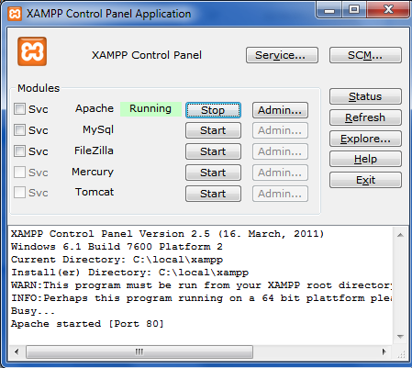
Öffnen Sie die XAMPP-Konsole und starten Sie den Apache-Server. Falls das nicht geht, überprüfen Sie die Einstellungen ihrer Firewall. (Während Skype läuft kann in der Regel XAMPP nicht gestartet werden. Beenden Sie Skype oder ändern Sie die Portbelegung wie hier beschrieben: http://www.naden.de/blog/skype-und-xampp-gleichzeitig-nutzen).
Tippen Sie localhost/tce in die Adresszeile Ihres Browsers um den TCE Metadateneditor zu starten.

